3/2.4.1 TEHNIČNO POROČILO
A. SPLOŠNO
lzdelati je potrebno projektno dokumentacijo PZI za prestavitev javnega vodovoda in kanalizacije za odvod padavinske odpadne vode , zaradi gradnje mosta čez Mali gaben ob Cesti dveh cesarjev.
B. TEHNIČNI DEL
1. Podloge in podatki
Kot osnova za izdelavo projekta nam je služilo sledeče:

Mnenje JP Vodovod-Kanalizacija d.o.o.: Prestavitev javnega vodovoda in kanalizacije za odvod padavinske odpadne vode zaradi izgradnje mostu čez Mali graben ob Cesti dveh cesarjev. Št.zadeve: 949835, dne 15.1.2015.
Projekt PZI št. P-05/14, Most čez Mali graben, september 2014. Izdelal Konstant biro d.o.o.
geodetske meritve KONSTANT BIRO d.o.o. in ogled terena
Načrt prestavitve obstoječega vodovoda, načrt 3/1

Kanalizacija

Na obravnavanem območju poteka obst. padavinska odpadna voda premera BC DN 400mm. Na obst.kanal so že priključene hišne padavinske vode.

Ostali komunalni vodi
Vodovod
Na obravnavanem območju poteka obst. javni vodovod NL DN 100.

Ostali vodi: Od ostalih komunalnih vodov na obravnavanem območju potekajo še javni fekalni kanal , telefon, kabelska kanalizacija, elektrika nizka napetost, plinovod in javna razsvetljava.
Opis projektirane rešitve
Zasnova kanalskega sistema
Predvidena je prestavitev obst. javnega padavinskega kanala B DN 400, zaradi gradnje mosta čez Mali graben. Obstoječi padavinski kanal poteka po Cesti dveh cesarjev in ima izpust v Mali graben. Zaradi gradnje mosta čez Mali graben je potrebno prestaviti obst. padavinski kanal v dolžini L=13,00m. Izpust v Mali graben bo na obstoječi lokaciji, spremeni se samo kot izpustne glave.

Meteorni kanal M
Meteorni kanal M poteka po Cesti dveh cesarjev. Začetek kanala je v obstoječem revizijskem jašku z oznako obst.RJM3 s koto pokrova 292.95 in kota dna 291.05. V jašku se obst. cev B DN 400 zablindira, naredi se nova odprtina za priklop poliesterske cevi. Kanal nato nadaljuje do proj.RJM2 in RJM1. Kanal se zaključi z izpustom v Mali graben preko izpustne glave DN 400. Kota izpusta je na obstoječi koti izpusta in sicer 290.94.
Priklop hišnega padavinskega priključka stanovanjskega objekta Cesta dveh cesarjev 106L ostane nespremenjen.
Natančen potek je razviden iz grafičnih prilog.
Na celotni trasi je predviden profi GRP DN 400mm. Dolžina kanala je L=13,00m.
Potek ostalih komunalnih vodov in prečkanja s projektiranim kanalom so razvidna iz zbirne karte komunalnih vodov in vzdolžnih prerezov.

Hidravlika in dimenzioniranje
Dimenzioniranje kanala
Hidravlične razmere se zaradi prestavitve odseka prestavitve padavinskega kanala ne spremenijo, zato hidravlični izračun ni potreben.
Statični račun nosilnosti cevi
Statični izračun smo izvedli za GRP cevi togosto SN 10000 po profilih z upoštevanjem minimalne, ter maximalne globine prekritja. Glede na prometno obremenitev smo upoštevali prometno obtežbo G=30 ton.
Potrebno je povdariti, da mora biti vgrajevanje cevi natančno, predvidene trdnosti posteljice, obsipa in zasipa morajo biti doseženeStatični izračun nosilnosti GRP cevi je razviden iz priloge 3/2.4.4.

Način gradnje in izbira materialov
Pričetek gradnje
Pred pričetkom gradnje je potrebno zavarovati gradbišče z ustreznimi zaščitnimi ograjami, signalizacijo in ostalim, kot je navedeno v predpisih o varstvu pri gradbenem delu. Zavarovanje je postaviti na mestih, kjer pričakujemo promet pešcev in motornih vozil.
Sočasno z zakoličbo projektiranega kanala je obvezno zakoličiti trase ostalih komunalnih vodov, ki tangirajo traso proj. kanala. Zakoličbo je potrebno izvajati v prisotnosti upravljalcev posameznih kom. vodov in upravljalca ceste. O zakoličbi je potrebno voditi zapisnik. V zapisniku je navesti tudi ime odgovorne osebe, ki bo dolžna vršiti nadzor varovanja komunalnih instalacij v času gradnje.

Izkopi
Predviden je strojni in ročni izkop. Izkop je izvajati po veljavnih predpisih iz varstva pri gradbenem delu. Predviden je izkop pod kotom 70°.
Na mestih, kjer nastopa humus, je potrebno humus odstraniti z odrivom do 10.0m od roba izkopa. Ne sme priti do mešanja z ostalim zemeljskim materialom. po končanih delih in planiranju terena je vzpostaviti prvotno stanje z dorivom humusa.
Izkopani material, ki bo uporabljen za ponovni nasip se deponira ob gradbenem jarku, višek materiala se odpelje na stalno deponijo.
PRI IZKOPIH NAJ STALNO SODELUJE GEOMEHANIK zaradi spremenljivih pogojev in specifično občutljivih barjanskih tal.
Zaradi pojava talne vode bo potrebno stalno izčrpavanje vode iz jarka, voda se prečrpava s prenosnimi črpalkami v jarek. Pri črpanju je potrebno paziti, da ne pride do izpiranja finih delcev zemljine.
Izbira materiala
Projektant predlaga vgradnjo poliestrskih centrifugalnih cevi togosti SN 10000, lahko pa se uporabijo tudi druge (navite) poliestrske cevi, za katere je potreben dokaz deformacij.
Vgradnja cevi se izvaja po navodilih proizvajalca cevi. Če se bodo vgrajevale druge vrste cevi, morajo imeti podobne karakteristike kot predvidene (vodotesnost, propustnost, hrapavost, nosilnost).
Navodila za polaganje poliestrskih cevi

Splošno
Montaža poliestrskih cevi je usklajena z zahtevami veljavnih standardov, navodil in predpisov za varnost pri delu. Montaža mora biti načrtovana in izvedena v skladu z dobro inženirsko prakso ter v skladu z vsemi standardi, ki se nanjo nanašajo. Strokovna in natančna montaža cevi zagotavlja, da se visoka kvaliteta, ki jo od poliestrskih cevi pričakujemo, izkaže tudi v praksi.

Transport
V tovarni so vse cevi pakirane in naložene v skladu z načinom transporta (železniški, cestni ali ladijski). Cevi različnih premerov lahko prevažamo bolj ekonomično, če vstavimo cevi manjših premerov v cevi z večjim premerom. Cevi izvlečemo s pomočjo viličarja ali žerjava, kjer je priporočljivo uporabljati vpenjalno os. Posamezne enote dvigamo posamično z dvigalnimi pasovi ali podobnim (ne uporabljamo kljuk!). Cevi so dostavljene z eno že montirano spojko.

Shranjevanje
Priporočljivo je cevi shranjevati na ravni površini (zaradi enakomerne porazdelitve teže). Izogibati se je potrebno mehanskim poškodbam in onesnaženju spojnih površin. Po potrebi uporabimo lesene zagozde in distančnike.

Vkopane (podzemne) cevi
Togost sistema, pomemben vidik vkopanih inštalacij, je funkcija togosti cevi in zemlje. Cev mora biti pazljivo vkopana, saj zemlja okrog cevi deluje kot opornik.

Jarek za cev
Minimalna globina jarka je odvisna od obtežbe, ki deluje na cev (prometna obtežba, hidravlična sila na zavojih, ipd.). Ne glede vse ostalo, na kar moramo biti pozorni, pa je zelo pomembno, da izberemo takšno globino, kjer inštalacija ne bo zamrzovala, ter primeren naklon brežin izkopa.
Širina jarka je odvisna od zahtevanega prostega delovnega prostora:
od DN 250 do DN 600 je jarek širok DA + 0,5 m
nad DN 600 je jarek širok DA + 1,0 m
Vsak izkopani material, ki je neprimeren za zasip cevi in zapolnitev jarka, je treba odstraniti posebej. Da bi zagotovili popolno naleganje cevi na posteljico po vsej dolžini, je potrebno posteljico pod spoji cevi poglobiti v dolžini trikratne širine spoja. Ko je cev vkopana, je treba poglobitve ponovno zapolniti z materialom podobne ali višje stopnje zbitosti.
OZ krovna plast (cesta)
WZ zasip z izkopanim materialom
SI varnostna višina
LZ območje cevi
SB neutrjena površina (pribl. 0,7 DN)
bg širina jarka na dnu cevi
bs širina jarka na temenu cevi
ÜZ obsip cevi (min 30cm)
RZ cev
SZ posteljica (10cm+1/10DN)
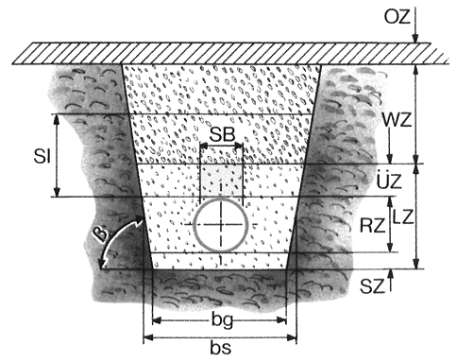

Kvaliteta zemlje
Zemlja in material za vkopavanje morata imeti primerno nosilno sposobnost. V primeru da nosilna sposobnost izkopanega materiala ni zadovoljiva, ga je treba zamenjati z drugim, primernejšim materialom za vkopavanje (glej 5.3. Temeljna plošča in 5.8 Vkopavanje).

Dno jarka
Dno jarka mora biti izvedeno v zahtevanem padcu. Izogibati se je treba rahljanju zemlje v jarku. V primeru da je zemljina zrahljana zaradi slabo opravljenega dela, je treba dodati in enakomerno utrditi primeren material. Narediti je potrebno tudi poglobitve na območju spojk.
Pri materialu za vkopavanje je treba upoštevati sledeče zahteve:
-naj ne vsebuje kamnitih delov, katerih zrna večja od 32 mm - v nekaterih primerih je za cevi manjšega premera priporočljivo, da so zrna še manjša
-naj bo dobro stisljiv, nekoheziven in naj zadovoljivo prenaša obtežbe
-če je zbit na 95% po standardnem Proctorjevem postopku, mora doseči minimalno nosilnost 4N/mm².
V vodonosnih zemljinah ne sme biti finih delcev (do DN 400 - velikost zrna 8 - 16 mm, nad DN 500 - velikost zrna 16 - 32 mm).
Debelina posteljice po utrjevanju mora biti vsaj 10 cm + 0,1 x DN. Da bi dosegli zahtevani nosilni kot, najmanj 90° do 120°, je potrebno podlago zbiti (npr. z ročnim ali manjšim pnevmatičnim nabijačem). Cev mora po vsej dolžini ležati na podlagi, razen na mestih poglobitev za spojke.

pravilno: napačno:
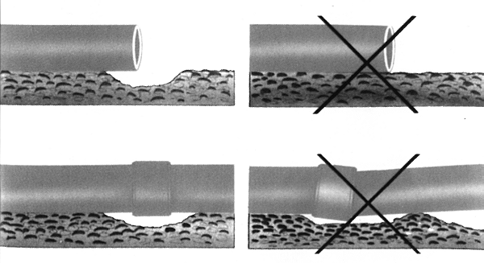

Montaža cevi
Glede na pogoje, lahko cevi do DN 500 polagamo v jarek ročno. Po potrebi uporabimo opremo za dvigovanje; priporočamo uporabo dvižnih zank. Pritrjevanja kljuk ali verig ne priporočamo, ker lahko poškodujejo konce cevi.
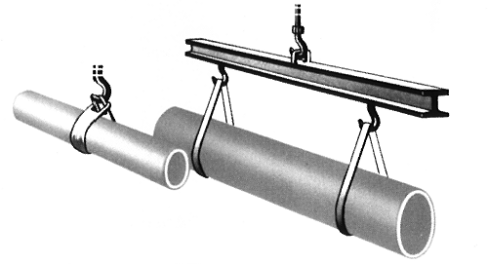

Spajanje cevi
Vse dele cevi - notranje in zunanje površine - je treba preveriti in očistiti preden jih spojimo. Utori spojk ne smejo biti onesnaženi. Na konce cevi nanesemo mazivo. Uporabljajte samo priloženo mazivo. Glede na velikost cevi je več načinov spajanja cevi:

z rovokopačem: z vzvodom (drogom):
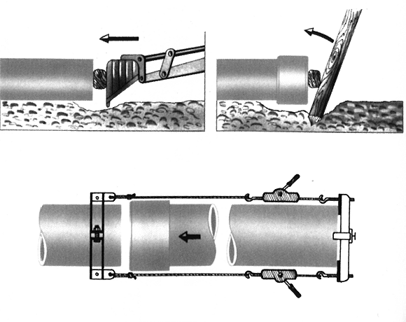
z inštalacijskim pripomočkom

Tipi spojk
Tip FWC: Tip DC:
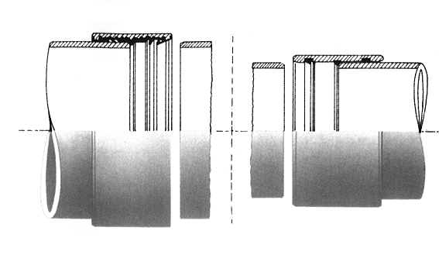

Izvedba krivin brez kolen
Glede na premer cevi, spojni sistem cevi omogoča naklone pod sledečimi koti:
do DN 500 α _{max} = 3°
od DN 600 do DN 900 α _{max} = 2°
od DN 1000 do DN 1400 α _{max} = 1°
DN 1600 in več α _{max} = 0,5°
Na začetku, ko cevi spojimo, morata njuni osi sovpadati, šele nato lahko cevi ukrivimo. Glede na notranji pritisk in kotni odklon lahko dodamo betonske podpornike, ki blokirajo hidravlične sile.
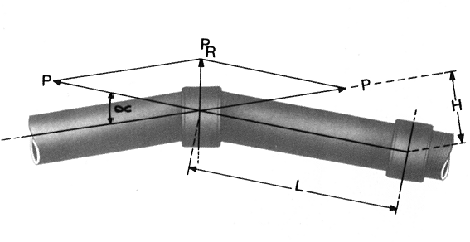
Kot zakrivljenosti cevi v spoju

Montaža s koleni
Kolena se spajajo na podoben način kot cevi (npr. z napenjalcem). V primeru, da montiramo koleno z topim kotom in uporabljamo rovokopač, je možno, da bo za pravilno usmerjanje sile, ki je potrebna za proces spajanja, potrebna primerna pomožna oprema.
Na mestih kjer so kolena, odcepi, reducirni kosi ali podobni elementi nastajajo hidravlične sile; količina hidravličnih sil je odvisna od oblike in tlakov v cevi. Te sile mora prevzeti zemljina preko betonskih podpornikov ali primernega utrjevanja zasipnega materiala.

Podporniki:
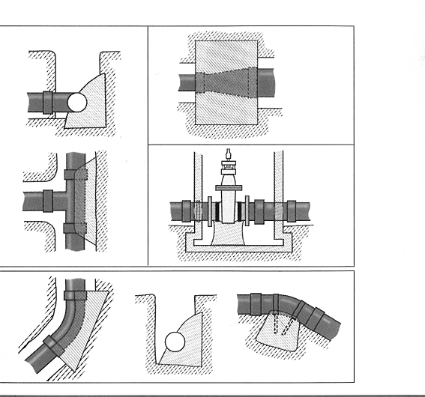
T-kos reducirni kos
koleno zasun
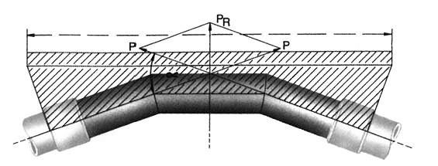
Rezultanta hidravličnih sil
P_{R} = P . a [kN]
a = 2 . sin α/2

Vgrajevanje cevi
Cev mora biti zasuta v plasteh po največ 30 cm z zemljino, ki je primerna za zasip. Vsako plast je potrebno utrjevati istočasno na obeh straneh cevi, da se prepreči njeno premikanje. Za utrjevanje priporočamo uporabo lahkih vibracijskih nabijačev (maksimalna delovna teža 0,30kN) ali lahkih vibracijskih plošč (maksimalna delovna teža 1kN).
Pri materialu za zasip je treba upoštevati sledeče zahteve:
-naj ne vsebuje kamnitih delov, katerih zrna večja od 32 mm - v nekaterih primerih je za cevi manjšega premera priporočljivo, da so zrna še manjša
-naj bo dobro stisljiv, nekoheziven in naj zadovoljivo prenaša obtežbe
-če je zbit na 95% po standardnem Proctorjevem postopku, mora doseči minimalno nosilnost 4N/mm².
Vibracijski nabijač srednje teže:
-delovna teža pribl. 0.30 kN za utrjevanje obsipa cevi, RZ in ÜZ
-delovna teža pribl. 0.60 kN za utrjevanje posteljice in zasipa varnostne višine: SZ in WZ

Zasip jarka
Jarek zasipamo po plasteh in pazimo na primerno debelino plasti. Prepričati se moramo, da so cevi primerno zavarovane in da smo jih dobro utrdili.
Do višine 0,3 do 1,0 m nad temenom cevi lahko material utrjujemo z srednjim vibracijskim nabijačem (največja delovna teža 0,6 kN) ali vibracijskimi ploščami (največja delovna teža 5 kN). Težja orodja za utrjevanje laho uporabimo nad 1,0 m nad temenom cevi.
Vgraditi je treba tudi signalni trak.
V fazi gradnje se je potrebno izogibati prehodom težkega tovora (npr. težka mehanizacija ali vozila).
Za zasipavanje v območju cevi, t.j. do 30 cm nad temenom cevi, moramo uporabiti granuliran material. Po položitvi cevi je potrebno zasipavati cev z 2x sejanim peskom do višine 30 cm nad temenom kanala.
Nad zasipom 30 cm nad temenom cevi lahko uporabimo nekoherenten material iz izkopa. Če izkopani material ne ustreza, ga moramo pripeljati.
Če se v jarku pojavi talna voda, jo moramo črpati, dokler cevi niso montirane in zasute do take višine, da preprečimo dvig cevi zaradi vzgona.
Na mestih, kjer je zunanja obtežba večja od dopustne obtežbe podane v navodilih proizvajalca cevi, je potrebno cevi obbetonirati.
Priporočamo, da cevi montiramo in zasipavamo sproti in ne puščamo daljših odsekov cevovoda nezasutih. S tem se izognemo neprilikam pri močnejših nenadnih padavinah in morebitnih mehanskim poškodbam cevovoda.

Montaža cevi, rezanih na dolžino na lokaciji
Za rezanje cevi na želeno dolžino lahko uporabimo rezalko za kamen. Ko na odrezani strani cevi posnamemo oster rob, že lahko namestimo spojko tako, da enostavno namažemo s priloženim mazivom. Dodatna obdelava (struženje, ipd.) ni potrebna.

Obbetoniranje cevi
Vse kategorije cevi so primerne za obbetoniranje. Cevi B kategorije (SN 625 N/m²) pa so namenjene samo montaži v betonu.
Cevi položimo kot je opisano v točki 4.1 in 4.7. in jih zavarujemo pred premikanjem (vsako cev na podnožju trikrat zasidramo z žico ali trakom). S plastičnim kitom zaščitimo razmik v spojih tipa DC, da vanje ne bi tekla redka cementna malta. Nato lahko vlivamo beton plast za plastjo. Dobro in enakomerno utrdimo. Ne uporabljamo lesenih podpornikov.
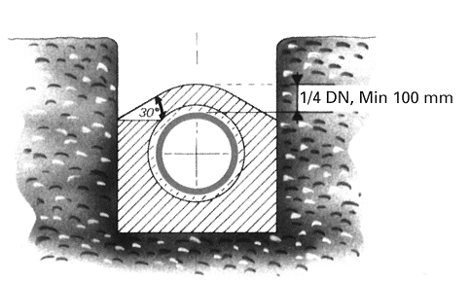
Preizkus tesnosti
Zaradi velikih premerov cevi naj se izvede prizkus tesnosti z zrakom po standardu EN1610.
Postopek in zahteve za tlačni preuzkus gravitacijskih cevi
Splošno
Preizkus neprepustnosti cevi in (manhole-vstopna odprtina v kanal) vstopnih odprtin v kanal in pregled jaškov je lahko opravljen z zrakom (postopek “L”) ali z vodo (postopek “W”) kot je razvidno iz grafa 6 in 7. Postopek tlačnega preiskusa je lahko tudi ločen, tako da se del, oziroma deli kanalizacije preverijo z vodo, del z zrakom. V primeru tlačnega preizkusa z vodo je število popravkov ponovnih tlačnih preizkusov neomejeno. V primeru negativnega končnega preizkusa z metodo tlačnega preizkusa z zrakom je dovoljen ponoven preizkus z vodo, katerega rezultat je odločilen neglede na tlačni preizkus z zrakom.
Če je v primeru preizkusa v kanalu prisotna podtalnica, lahko ima le ta v pliv na rezultate testa.
Začetno testiranje se lahko prične pred zasipom kanala. Za končne teste tlačnega preizkusa mora biti kanal zasut (kanal mora biti razopažen). V primeru različnih metod (voda-zrak) se lahko pojavijo specifične zahteve.
Tlačni preizkus z zračno metodo (metoda“L”)
Časi tlačnih preizkusov za cevi (brez časov potrebnih za preizkus jaškov in prehodov cevi iz-v jašek) so razvidni iz tabele 3, ter so odvisni od premera kanalizacije in variante metode tlačnega preizkusa z zrakom (obstajajo variante LA, LB, LC, LD). Vsaka varianta metode ima svojo specifiko. Uporabiti se morajo primerni nepropustni čepi tako, da ne povečujejo napak pri merjenju zaradi uporabe opreme. Iz varnostnih razlogov je potrebno biti posebno pozoren pri tlačnem preizkusu kanalov večjih premerov.
Tlačni preizkus jaškov in prehodov cevi iz-v jašek je z metodo z zrakom težko izvesti.

Op. 1: Za tlačni preizkus jaškov se predvideva poraba časa, ki je enaka polovici časa, ki bi bila potrebna za tlačni preizkus kanala enakega premera.
Začetni tlak naj presega cca. 10% predpisanega tlaka testiranja p₀. Ta tlak se vzpostavi za čas 5 minut. Nato se tlak priredi preizkusnemu tlaku kot je razviden iz tabele 3 glede na varianto metode LA, LB, LC, LD. Če je padec tlaka po končanem merjenju manjši od Δp, ki je naveden v tabeli 3, potem je tlačni preizkus uspel.
Op. 2: Ta standard ne predpisuje vakumskega preizkusa, ker je z vakumsko metodo še premalo izkušenj.
Za opremo, ki se uporablja pri merjenju padca tlaka je dovoljen odstopek merjenja v višini 10% Δp. Za merjenje časa, pa je dovoljen odstopek meritve 5s.
Hišni priključki

Na obravnavanem odseku prestavitve kanala ni predviden priklop hišnih padavinskih priključkov. Priklop hišnega padavinskega priključka stanovanjskega objekta Cesta dveh cesarjev 106L ostane nespremenjen.
Revizijski jaški

Predvideni so revizijski jaški iz poliestra DN 1000mm. Revizijski jašeki se postavljajo na AB temelj, okrog jaška se izvede AB venec iz MB 20. Dno je izoblikovano iz poliestra, v obliki koritnice, ki usmerja odtok odpadne vode. Jaški bodo sidrani v AB temeljno ploščo (detajl 3/3.5.7.5)

Pokrov jaška je LTŽ ∅ 600mm na zaklep in ima vgrajen protihrupni vložek; SIST EN 124 D400, vgrajen v armiranobetonski venec. Pokrov se vgrajuje s pantom obrnjenim v smeri vožnje tako, da se pokrov odpira v smeri vožnje.
Križanja z obstoječimi komunalnimi vodi
Za križanje s komunalnimi vodi je potrebno predhodno obvestiti upravljalce le teh, da na terenu določijo oz. zaznamujejo točno lego. V nasprotnem primeru investitor in izvajalec nista dolžna poravnati nastalo škodo. Križanja je zavarovati v skladu s predpisi o varstvu pri delu.
Pri izvajanju gradnje se mora izvajalec ravnati po "Navodilih za izvajanje gradnje in tehnično izvedbo kanalizacije in spremljajočih objektov". V nadaljnem mora upoštevati vse veljavne predpise in zakone o gradnji kanalizacije predvsem pa Zakon o graditvi objektov, standard EN 1610 in Pravilnik o varstvu pri gradbenem delu. Vsa odsopanja od projekta mora tomačiti projektant.

C. INVESTICIJSKI STROŠKI
Razvidni iz priloženega predračuna s popisom del in predizmerami.

